Eclipse使用详解

$Revision: 36$
$DateUTC: 2011-09-29 03:26:58Z$
$Author: lizheng$

内容目录
第1章 前言 4
第2章 准备 5
2.1 安装Eclipse主程序 5
2.1.1 CDT 5
2.1.2 网址 5
2.1.3 CDT 插件／组件的完整列表 5
2.2 Project Reference 5
第3章 Android应用中的java代码 6
3.1 编译 6
3.2 调试 6
第4章 Android应用中的c/c++代码 7
4.1 编译 7
4.2 调试 11
第5章 参考 14
安装配置 Eclipse-CDT 14
http://www.360doc.com/content/10/0407/15/1066294_21950848.shtml 14

前言
。

准备

安装Eclipse主程序
。
安装Eclipse插件
在菜单 Help -> Install New Software...中可以输入合适的网址，直接在Eclipse中安装插件。

CDT

网址
http://download.eclipse.org/tools/cdt/releases/galileo
里面有两个大类：CDT Main Features和CDT Optional Features。两个都展开，找到最新版本，选择至少如下几项：
- Eclipse C/C++ Development Tools
- CDT GNU Toolchain Build Support
- CDT GNU Toolchain Debug Support
- Eclipse C/C++ Development Platform

CDT 插件／组件的完整列表
- 主 CDT 插件（Primary CDT plug-in）是“框架”CDT 插件。
- CDT 功能 Eclipse（CDT Feature Eclipse）是 CDT 功能组件（Feature Component）。
- CDT 核心（CDT Core）提供了核心模型（Core Model）、CDOM 和核心组件（Core Component）。
- CDT UI是核心 UI、视图、编辑器和向导。
- CDT 启动（CDT Launch）为诸如编译器和调试器之类的外部工具提供了启动机制。
- CDT 调试核心（CDT Debug Core）提供了调试功能。
- CDT 调试 UI（CDT Debug UI）为 CDT 调试编辑器、视图和向导提供了用户界面。
- CDT 调试 MI（CDT Debug MI）是用于与 MI 兼容的调试器的应用程序连接器。

Project Reference
使用Preject Reference功能，可以让一个项目的重新编译依赖于另一个项目中文件的改变。
要使用这项功能，除了设置依赖项目的Project Properties中的Project Reference外，还需要在依赖项目上右键菜单“Index->Rebuild”。

Android应用中的java代码

编译

调试
。

Android应用中的c/c++代码

编译
1. 创建 Android 工程 hello-jni
2. 把 android-ndkr4b 下 samples 下的 hello-jni 中的 java 源码替换，并把 jni 文件夹拷贝到工程下。（包名一定要对应，涉及的文件有 Android.mk ， java 源码， jni 下编写的 C 语言代码中的 JNI 方法）
3. 右键点工程 Properties 下的 Builders, 添加 program, 配置如下图：
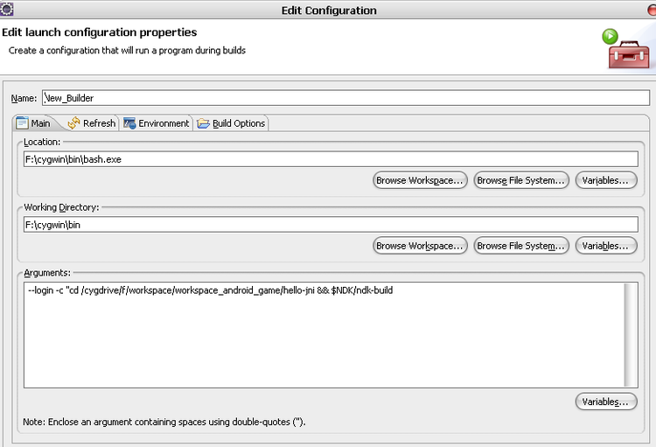

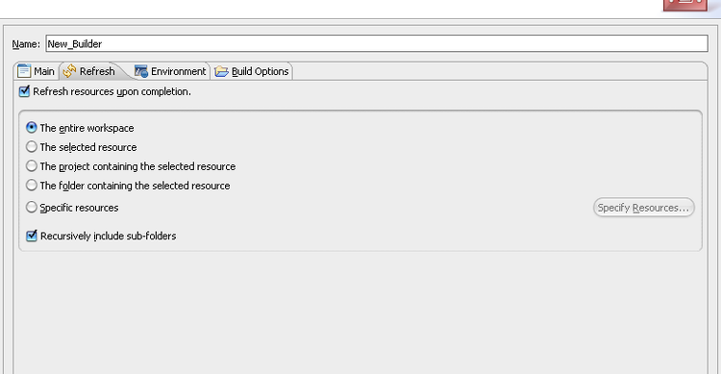

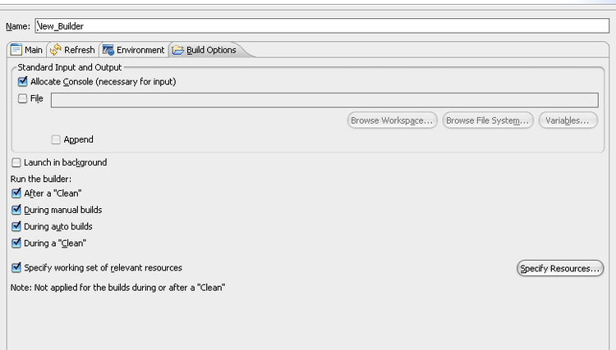

Specify Resources 指定到项目目录下。

配置完成后控制台会输出编译信息：
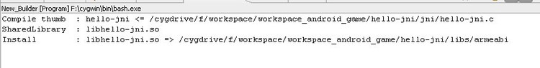

即会在项目目录中生成一下文件：
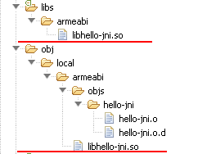

之后只要更改代码， eclipse 将会自动重新编辑 C ，生成新的库文件。
这时候运行 android 工程，即可完成 NDK 的开发。

以下复制自参考文档：

在Android的游戏开发中，你迟早会发现有必要把部分代码跑得更快。用C写的Android代码比同样的Java版本，快上10~100倍。我可以证实这个事实，在我最新的3D游戏引擎中，我把部分组件用原生程序（即用C/C++写代码，编译成二进制的动态链接库文件）重写。

这样带来了极大的性能提升，但我们也不得不面对这么一个事实：Eclipse对Java的开发提供了极佳的支持的同时，对C的开发却极其糟糕。Eclipse不适合C的开发，对吗？错，现在向你展示如何在Eclipse中，建立一个快速的NDK开发环境。

首先声明一点，Eclipse不仅仅适合于开发Java应用程序。Eclilpse为Java开发提供了极好的支持，它的设计初衷也是为了Java。但得益于它的设计架构，Eclipse能够为包括C语言在内的任何语言的开发提供支持。一个名为CDT的插件，使得在Eclipse里能对C/C++进行开发。尽管我说得有些过了头。接下来这些，是你所需要的：

Android NDK（Native Development Kit）http://developer.android.com/sdk/ndk/1.6_r1/index.html

Eclipse CDT(C Development Tooling) http://www.eclipse.org/cdt/

如果用的是windows操作系统，你需要安装Cygwin，并安装上重要的包（特别是GCC和Make）。

接下来的步骤是：

安装上述三个包。我把NDK安装到C:/Android_NDK。在后面的文章中，我都默认为该目录是NDK的安装目录。

为了熟悉NDK，在C:/Android_NDK/apps目录中，你需要配置每个项目的“app”。就像NDK中的例子一样，它们能够正确编译运行，并要求严格的配置。

测试NDK的办法：

启动cygwin

cd /cygdrive/c/Android_NDK

make APP=hello-jni

根据上述的步骤，你将能够正确编译。如果cygwin漏装了GCC、Make或者其它开发包，你有必要重新安装Cygwin，并且确保全部必要的开发包已经安装。如果你遇到什么特殊的错误，我建议把这些错误报告给NDK用户组。

一旦NDK能够正常工作，你就能够添加和配置好你的NDK开发项目。参考NDK的example一样，你需要一个详细的build文件（Android.mk），该文件告诉NDK编译器编译什么文件。JNI代码文件通常放在应用程序项目的jni文件夹下。该目录下的Android.mk文件指引NDK编译器如何编译程序。

在完成这些基本配置后，你会想去写C代码。NDK使用Java标准的JNI技术实现。大量的关于JNI的文档在这里都适用。怎样去编写JNI代码，已经超出了本文的范畴。

接下来是有用的部分：

如果开发过NDK程序，你很有可能习惯使用文本编辑器或者vim去编辑的你C/C++代码，然后使用make APP=myapp的命令来编译，接着点击更新在Eclipse中的项目，最后盼望着那已部署上的共享库是最新的。多么痛苦的一件事啊！其实，有一个更好的方法。

目前，已经安装上了CDT，你就可以在Eclipse中编译你的C/C++文件。右击C/C++源文件，选择使用C/C++编辑器打开，就能够使用CDT编译器了。多友好！因为尚未编译C/C++源文件，你并不清楚代码正确与否。但这也使得你更友好地在一个界面下编辑代码。

生成项目也是快速而灵活的。你曾经使用过Eclipse的生成器吗？它们是一些可配置的开关，用于执行你所配置的命令和刷新工程资源。以下是我的配置：

右击你的项目，选择“properties”

在左边的列表中选择“Builders”

在右侧，点击“New…”按钮

在列表框，选择“Program”作为配置类型；点击“OK”按钮，进入下一个配置对话框。

命名name为“Native Builder”

选择Location为“c:/cygwin/bin/bash.exe”

“Working Directory”为“c:/cygwin/bin”

“Arguments”为：

--login –c “cd /cygdrive/c/Android_NDK && make APP=myapp”

确保在login前有两个连接号，-c后面的引号。

接着打开“refresh”的tab面板：

选中“Refresh resources upon completion”

选择“Specific resources”

点击“Specify resources”按钮，选择你项目的lib目录

选中“Recursively include sub-folders”

接着打开“Build Options”的tab面板：

选中“Allocate Console”

选中“Launch in background”

选中“Run the builder After a Clean”

选中“Run the builder During manual builds”

选中“Run the builder During auto builds”

选中“Specify working set of relevant resources”

点击“Specify Resources”按钮，选择你项目的JNI目录，并包含所有的文件。

点击“OK”按钮。

这里假设：cygwin安装在c:/cygwin；NDK安装在c:/Android_NDK；项目工程名称是“myapp”。根据你的安装配置，相应地替换这些参数。

你刚刚做了什么呢？你使得，在JNI的目录下，每次修改任何文件，Eclipse都通过cygwin自动启动NDK编译你的工程，并在控制台输出编译信息。当它编译完成，将自动刷新工程输出目录（lib），并触发ADT生成一个新的APK安装包。这一切都极其简便。

把NDK集成到Eclipse，实实在在地加速了我当前项目的开发进度。希望你能够在文本中受益。

调试
android中c/c++程序的调试(eclipse)

1. 使用gdbserver调试
使用JDWP只能调试java层面的程序，如果想调试C层面的代码，需要使用gdbserver方式，gdbserver的服务端和客户端都包含在android的源码中。
server端是out/target/product/xxxxxx/system/bin/gdbserver。
client端是prebuild/linux-x86/toolchain/xxxxxx/bin/arm-eabi-gdb），不需另外安装。
（请看完本文再开始调试，尤其是“注意”部分）
本文依据张博的调试文档, 加以扩充说明，感谢原创者。
2. 调试前的准备：编译DEBUG版本的程序和库
1) 新建（或修改）ANDROID源码根目录的buildspec.mk，加入以下内容
DEBUG_MODULE_lidvm:=true # 虚拟机模块设为debug
TARGET_CUSTOM_DEBUG_CFLAGS:=-O0 -mlong-calls
（请修改具体模块名，我调试的是虚拟机的libdvm.so库）
2) 重编dalvik模块
$ make clean-libdvm
$ make dalvik snod
3) 重烧system.img或替换手机中的相应模块
3. gdb server端配置
1) 端口映射
$ adb forward tcp:5039 tcp:5039 把设备的5039端口映射到PC的5039
设定之后用netstat -na命令可看到PC的5039端口已处于listen状态
注意每次断开手机再连接时，都要重新执行该命令
2) 调试进程号为2014进程
$ adb shell
# ps 找进程号
# gdbserver :5039 --attach 2014 # 指明tcp端口号和进程号
注意：用此方法只适用于对已运行的程序debug（不能使用直接在gdbserver后跟程序名的方式运行）
此时2014进程被挂起，等待调试
4. gdb client端配置
1) 用命令行工具调试
$ $ANDROID_DIR/prebuilt/linux-x86/toolchain/xxxxxx/bin/arm-eabi-gdb $ANDROID_DIR/out/target/product/xxxxxx/system/bin/app_process
注意可执行程序名必须是app_process，不是你所调试的程序名
(gdb) set solib-absolute-prefix $ANDROID_SRC)/out/target/product/xxxxxx/symbols/system/lib/
(gdb) set solib-search-path $ANDROID_SRC)/out/target/product/xxxxxx/symbols/system/lib/
以上路径为GDB默认库的搜索路径，即交叉编译器库路径，若不设定，则找不到符号表，(带符号表的库在symbols/system/lib/*，手机里strip后无符号表的库在system/lib/*，它们必须配套使用)
(gdb) target remote :5039 指明TCP端口号
此时连接gdb server，可设断点调试，按c继续执行程序
2) 用eclipse调试
a) 安装cdt，使eclipse支持c/c++程序的开发
i. 下载
从http://www.eclipse.org/cdt/downloads.php下载cdt-master-4.0.0.zip
ii. 解压
$ mkdir cdt; cd cdt; unzip ../cdt-master-4.0.0.zip
iii. 将解压缩后的features、plugins两个文件夹的内容复制到Eclipse安装目录中
$ cp plugins/* ../../eclipse/plugins/
$ cp features/* ../../eclipse/features/
iv. 重新开启Eclipse即可
$ eclipse -clean
在新建project中即可看到c/c++相关选项，说明已安装成功
b) 加入要调试的代码
i. 新建C++ project (菜单File->New->Project…)
不使用default location，把Location指定成代码所在目录
ii. 取消自动编译选项(菜单Project->Build Automatically)
c) 配置gdb环境
配置Debug Configurations(菜单Run->Debug Configurations…)
i. 新建一个C/C++ Local Application的debug configuration
ii. Main选项卡中
指定Project为新建的C++工程，
C/C++ Applications为:
$ANDROID_DIR/out/target/product/xxxxxx/system/bin/app_process
iii. Debugger选项卡中
指定Debugger为gdbserver Debugger，
Main子选项卡的Gdb debuger设为：
$ANDROID_DIR/prebuilt/linux-x86/toolchain/xxxxxx/bin/arm-eabi-gdb
GDB command file设为一个文件名，文件内容如下：
file $ANDROID_DIR/out/target/product/xxxxxx/system/bin/app_process
set solib-absolute-prefix $ANDROID_SRC)/out/target/product/xxxxxx/symbols/system/lib/
set solib-search-path $ANDROID_SRC)/out/target/product/xxxxxx/symbols/system/lib/
Connection子选项卡：
Type设为TCP，Port number设为5039
iv. 点击Debug按钮进入调试，之前挂起的程序此时继续运行
d) 设置断点及调试
i. 找开某一Ｃ程序（菜单->Open file）
ii. 在程序中双击可设置断点，设置后断点出现在右上的Breakpoints中
iii. Debug选项卡提供了工具调试(suspend, resume等)
5. 加打印语句
如果需要在C程序中加打印语句，有两种方法
1) 直接在代码中使用printf，此方法只能应用于从命令行启动程序的情况，运行时可以adb shell中看到打印信息
2) 使用程序中提供的重定项后的打印语句，并在logcat中看到它
例如在libdvm.so中使用dvmFprintf(stderr, “xieyan log\n”);
6. 可能出现的问题及解决方法
1) 在找不到原因时，可以写一个在android可以运行的简单c语言程序用gdbserver调试，以简化问题，android中c程序做法见：
http://www.top-e.org/jiaoshi/html/?157.html
2) 我的是在arm-eabi-2.4.1的编译器编出来的，你的可能不是，编译时用make showcommands 确定你的系统使用的编译工具链，否则如果你debug时用的和编译时用的版本不一致，会导致读符号表时出错（注意看提示）
3) 有时编译会引起源码目录的变化，请在左侧Project explorer中刷新相关项目。

参考
- eclipse集成NDK
http://mp870601.blog.163.com/blog/static/13675745320107895328980/
- 把NDK集成到Eclipse
http://yueguc.iteye.com/blog/831041
- android调试c/c++
http://yueguc.iteye.com/blog/948567
- 安装配置 Eclipse-CDT

http://www.360doc.com/content/10/0407/15/1066294_21950848.shtml

